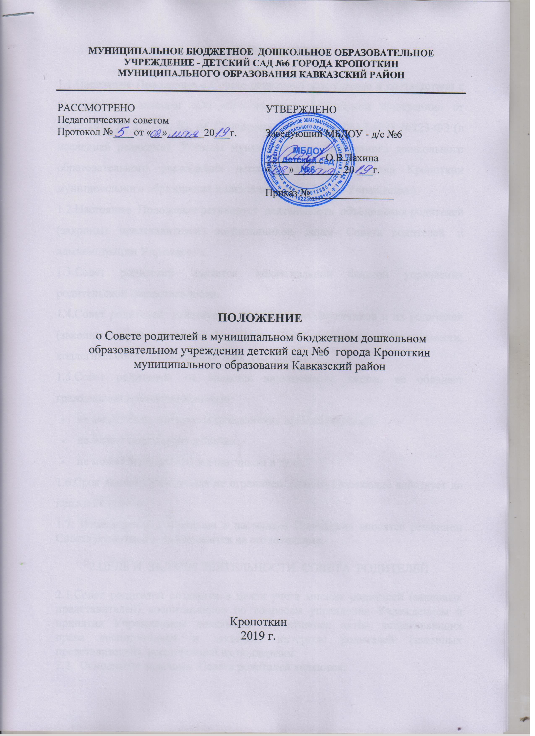

- ОБЩИЕ ПОЛОЖЕНИЯ

1.1.Настоящее Положение о Совете родителей разработано в соответствии с Федеральным законом «Об образовании в Российской Федерации» от 29.12.2012 № 273, ст. 63, 64 Семейного кодекса РФ 29.12.1995 №223-ФЗ (в последней редакции), Уставом муниципального бюджетного дошкольного образовательного учреждения детский сад № 6 города Кропоткин муниципального образования Кавказский район (далее Учреждение).
1.2.Настоящее Положение регулирует деятельность объединения родителей (законных представителей) воспитанников, далее Совета родителей и администрации Учреждения.
1.3.Совет родителей является коллегиальной формой управления родительской общественности.
1.4.Совет родителей действует в интересах воспитанников и их родителей (законных представителей) Учреждения на принципах добровольности, коллегиальности, равноправия всех его членов.
1.5.Совет родителей не является юридическим лицом, не обладает гражданской правоспособностью:
- не может быть субъектом гражданских правоотношений;
- не может иметь счета в банках;
- не может быть истцом и ответчиком в суде.
1.6.Срок данного Положения не ограничен. Данное Положение действует до принятия нового.
1.7. Изменения и дополнения в настоящее Положение вносятся решением Совета родителей и принимаются на его заседании.

2.ЦЕЛЬ И ЗАДАЧИ ДЕЯТЕЛЬНОСТИ СОВЕТА РОДИТЕЛЕЙ

2.1.Совет родителей создается в целях учета мнения родителей (законных представителей) воспитанников по вопросам управления Учреждением и принятия Учреждением локальных нормативных актов, затрагивающих права воспитанников и законные интересы родителей (законных представителей), всесторонней их поддержки.
2.2. Основными задачами Совета родителей являются:
- обсуждение локальных актов, затрагивающих права воспитанников и интересы родительской общественности;
- защита прав и интересов участников образовательных отношений;
- обсуждение вопросов функционирования Учреждения;
- рассмотрение направлений развития Учреждения;
- обсуждение организации дополнительных платных образовательных услуг;

- КОМПЕТЕНЦИЯ СОВЕТА РОДИТЕЛЕЙ

К компетенции Совета родителей относится:

- внесение предложений по организации работы педагогического, медицинского и обслуживающего персонала Учреждения;
- разработка и принятие локальных актов в пределах компетенции, определенной действующим законодательством;
- заслушивание заведующего по состоянию и перспективам работы Учреждения;
- пропаганда опыта семейного воспитания;
- обращение в общественные и административные органы за помощью в решении проблем Учреждения;
- присутствие на педагогических, производственных совещаниях и конференциях по дошкольному образованию;
- внесение предложений по привлечению добровольных пожертвований на функционирование, развитие и подготовку Учреждения к учебному году;
- защита всеми законными способами и средствами законных прав и интересов всех участников образовательного процесса;
- осуществление иной деятельности в пределах своей компетенции, определённой действующим законодательством.

- СОСТАВ СОВЕТА РОДИТЕЛЕЙ
4.1. В состав Совета родителей избираются представители от каждой группы (не менее одного представителя).
4.2.Из состава Совета родителей избирается председатель и секретарь.
4.3.Председатель:
- организует деятельность Совета родителей;
- информирует его членов о предстоящем заседании не менее чем за 7 дней до его проведения;
- организует подготовку и проведение заседаний;
- оповещает повестку дня родительской общественности и членам Совета родителей;
- контролирует выполнение решений заседаний;
- взаимодействует с заведующим Учреждением.
4.4. Совет родителей работает по плану, составляющему часть годового плана работы Учреждения.
4.5. Заседания созываются не реже одного раза в квартал.
4.6. Решение Совета родителей принимаются открытым голосованием при наличии более 50% его членов, и являются рекомендательными для родителей (законных представителей) воспитанников Учреждения.
4.7.Непосредственным выполнением решений занимаются ответственные лица, указанные в протоколе заседаний. Результаты выполнения решений докладываются Совету родителей на следующем заседании.

- ДЕЯТЕЛЬНОСТЬ СОВЕТА РОДИТЕЛЕЙ

5.1.Совет родителей осуществляет содействие Учреждению по вопросам:
- организации родительских собраний;
- установления связей педагогов с семьями воспитанников;
- организации охраны жизни и здоровья воспитанников;
- участия в организации мероприятий с воспитанниками (экскурсии, праздники выставки и др.).
5.2. Совет родителей планирует свою работу и принимает план на одном из своих заседаний.
5.3.Заседания Совета родителей созываются не реже одного раза в квартал.
5.4.Решения Совета родителей согласовываются с заведующим Учреждением.
- ПРАВА СОВЕТА РОДИТЕЛЕЙ

6.1.Совет родителей имеет право:
- вносить предложения по организации работы педагогического, медицинского и обслуживающего персонала;
- заслушивать доклады заведующего о состоянии и перспективах работы Учреждения по вопросам, интересующим родителей (законных представителей);
- осуществлять помощь педагогическим работникам по вопросам воспитания в семье, пропагандировать положительный опыт семейного воспитания;
- обращаться в общественные и административные организации за помощью в решении проблем Учреждения;
- присутствовать на педагогических, производственных совещаниях, на районных и городских конференциях по дошкольному образованию с правом совещательного голоса;
- привлекать добровольные пожертвования родителей (законных представителей) для решения поставленных задач и заслушивать отчеты по их использованию;
- безвозмездно передавать Учреждению имущество, материалы, финансовые средства через расчетно-кассовые учреждения (банки, сберкассы) на лицевой счет Учреждения;
6.2.Совет родителей организует при необходимости защиту всеми законными способами и средствами прав и интересов участников образовательного процесса.

7.ОТЧЕТНОСТЬ И ДЕЛОПРОИЗВОДСТВО

7.1. Совет родителей несет ответственность за:
- реализацию деятельности Учреждения, направленную на сотрудничество с родителями (законными представителями) в рамках своей компетенции;
- принятие решений в соответствии с действующим законодательством РФ.
7.1.Заседания Совета родителей протоколируются. Протоколы ведутся с начала учебного года.
7.2.Планы и протоколы заседаний Совета родителей хранятся в Учреждении.
7.3.Протоколы заседаний подписывает председатель и секретарь. Книга протоколов прошнуровывается, нумеруется и скрепляется печатью Учреждения. Допускается ведение протоколов в электронном варианте.

